

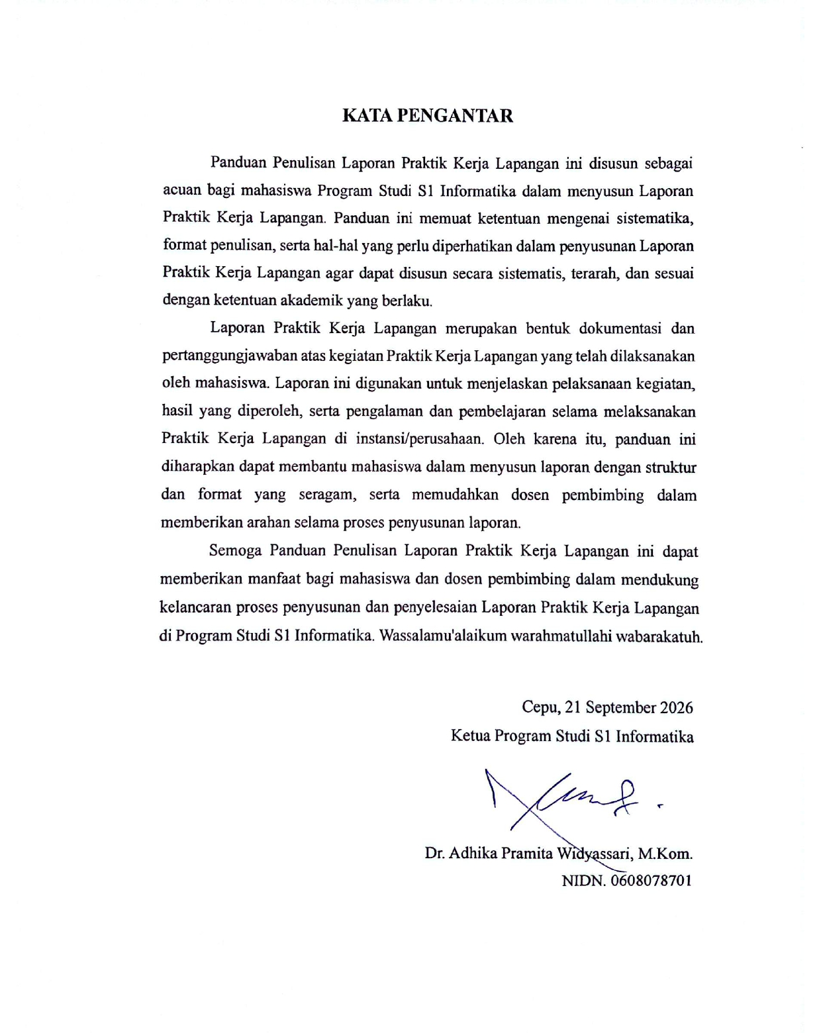
KATA PENGANTAR

Panduan Penulisan Laporan Praktik Kerja Lapangan ini disusun sebagai acuan bagi mahasiswa Program Studi S1 Informatika dalam menyusun Laporan Praktik Kerja Lapangan. Panduan ini memuat ketentuan mengenai sistematika, format penulisan, serta hal-hal yang perlu diperhatikan dalam penyusunan Laporan Praktik Kerja Lapangan agar dapat disusun secara sistematis, terarah, dan sesuai dengan ketentuan akademik yang berlaku.
Laporan Praktik Kerja Lapangan merupakan bentuk dokumentasi dan pertanggungjawaban atas kegiatan Praktik Kerja Lapangan yang telah dilaksanakan oleh mahasiswa. Laporan ini digunakan untuk menjelaskan pelaksanaan kegiatan, hasil yang diperoleh, serta pengalaman dan pembelajaran selama melaksanakan Praktik Kerja Lapangan di instansi/perusahaan. Oleh karena itu, panduan ini diharapkan dapat membantu mahasiswa dalam menyusun laporan dengan struktur dan format yang seragam, serta memudahkan dosen pembimbing dalam memberikan arahan selama proses penyusunan laporan.
Semoga Panduan Penulisan Laporan Praktik Kerja Lapangan ini dapat memberikan manfaat bagi mahasiswa dan dosen pembimbing dalam mendukung kelancaran proses penyusunan dan penyelesaian Laporan Praktik Kerja Lapangan di Program Studi S1 Informatika. Wassalamu'alaikum warahmatullahi wabarakatuh.

Cepu, 21 September 2026
Ketua Program Studi S1 Informatika
Dr. Adhika Pramita Widyassari, M.Kom.
NIDN. 0608078701

LAPORAN
PRAKTIK KERJA LAPANGAN
JUDUL PKL
(JUDUL DITULIS MAKSIMAL 20 KATA DENGAN HURUF KAPITAL,
TIMES NEW ROMAN 14 PT, TEBAL, DAN SPASI 1,5)


(UKURAN LOGO 7cm × 7cm)

Disusun Oleh :
1. | Nama Mahasiswa | : | NIM
2. | Nama Mahasiswa | : | NIM
3. | Nama Mahasiswa | : | NIM
(TULIS DENGAN TIMES NEW ROMAN 12 PT DAN SPASI 1,5)

PROGRAM STUDI S1 INFORMATIKA
FAKULTAS TEKNIK
UNIVERSITAS TEKNOLOGI RONGGOLAWE
2026
(TULIS DENGAN HURUF KAPITAL, TIMES NEW ROiMAN 14 PT, TEBAL, DAN SPASI 1,5)

LEMBAR PENGESAHAN

LAPORAN PRAKTIK KERJA LAPANGAN
JUDUL PKL
(TULIS DENGAN HURUF KAPITAL, TIMES NEW ROMAN 14 PT, TEBAL, DAN SPASI 1,5)

Dengan ini menyatakan, mahasiswa dengan nama:
1 | Nama Mahasiswa | : | NIM
2 | Nama Mahasiswa | : | NIM
3 | Nama Mahasiswa |  | NIM

Telah melakukan Praktik Kerja Lapangan di [Nama Instansi/Perusahaan]
Selama - bulan, mulai tanggal [Tanggal Mulai] s/d [Tanggal Selesai]

Cepu, Tanggal Bulan Tahun

Mengetahui, |  | Menyetujui,
Kordinator Lapangan |  | Pembimbing Lapangan
Nama Kordinator & Gelar |  | Nama Pembimbing & Gelar
(TULIS NAMA YANG MEMILIKI TANGGUNG JAWAB TERSEBUT DI INSTANSI/PERUSAHAAN ANDA PKL DENGAN TIMES NEW ROMAN 12 PT, TEBAL, GARIS BAWAH DAN SPASI 1,5)

LEMBAR PENGESAHAN

LAPORAN PRAKTIK KERJA LAPANGAN
JUDUL PKL
(TULIS DENGAN HURUF KAPITAL, TIMES NEW ROMAN 14 PT, TEBAL, DAN SPASI 1,5)

Dengan ini menyatakan, mahasiswa dengan nama:
1 | Nama Mahasiswa | : | NIM
2 | Nama Mahasiswa | : | NIM
3 | Nama Mahasiswa |  | NIM

Telah melakukan Praktik Kerja Lapangan di [Nama Instansi/Perusahaan]
Selama - bulan, mulai tanggal [Tanggal Mulai] s/d [Tanggal Selesai]

Cepu, Tanggal Bulan Tahun

Mengetahui, |  | Menyetujui,
Ketua Jurusan Informatika |  | Dosen Pembimbing
Dr. Adhika Pramita Widyassari, M.Kom. |  | Nama Pembimbing & Gelar
NIDN. 0620038292 |  | NIDN. 000000000
(TULIS NAMA DENGAN TIMES NEW ROMAN 12 PT, TEBAL, GARIS BAWAH DAN SPASI 1,5)

KATA PENGANTAR

Paragraf Pembuka. Berisi pernyataan syukur kepada Allah SWT serta pernyataan bahwa penulis telah menyelesaikan Praktik Kerja Lapangan (PKL) beserta judul laporan PKL.
Paragraf Kedua. Menjelaskan tujuan penyusunan laporan PKL sebagai salah satu syarat mengikuti ujian akhir pada Program Studi dan Universitas, serta dapat memuat pengalaman dan ilmu yang diperoleh selama pelaksanaan PKL.
Ucapan Terima Kasih. Berisi ucapan terima kasih kepada pihak-pihak yang berperan dalam pelaksanaan dan penyelesaian laporan PKL, seperti pimpinan universitas, ketua program studi/dosen wali, dosen pembimbing, pimpinan dan pembimbing lapangan di instansi/perusahaan, staf atau pegawai, keluarga, rekan, dan pihak terkait lainnya. Nama dan jabatan ditulis secara lengkap beserta gelar akademiknya.
Contoh Penulisan Ucapan Terima Kasih :
- Allah SWT yang telah memberikan rahmat, kesehatan, kelancaran, dan kemudahan dalam melaksanakan Praktik Kerja Lapangan serta menyelesaikan laporan.
- Bapak/Ibu [Nama], selaku [Jabatan], yang telah memberikan izin, bimbingan, dukungan, dan arahan selama pelaksanaan Praktik Kerja Lapangan.
Penutup. Berisi pengakuan bahwa laporan PKL masih memiliki kekurangan, disertai harapan atas kritik dan saran yang membangun serta manfaat laporan bagi pembaca.
(TULIS DENGAN TIMES NEW ROMAN 12 PT, SPASI 1,5, RATA KIRI-KANAN DAN SETIAP AWAL PARAGRAF MENGGUNAKAN INDENTASI BARIS PERTAMA SEBESAR 1,25 CM)

Cepu, 0 Bulan 2000
Penulis

DAFTAR ISI

COVER i
LEMBAR PENGESAHAN ii
KATA PENGANTAR iv
DAFTAR ISI v
DAFTAR GAMBAR vi
DAFTAR TABEL vii
BAB I PENDAHULUAN
1.1 Latar Belakang 1
1.2 Rumusan Masalah 1
1.3 Batasan Masalah 2
1.4 Tujuan Praktik Kerja Lapangan 2
1.5 Pelaksana Lapangan 3
1.6 Waktu dan Pelaksanaan 3
1.7 Metode Pengumpulan Data 4
BAB II TINJAUAN UMUM INSTANSI/PERUSAHAAN 6
2.1 Sejarah [Nama Instansi/Perusahaan] 6
2.2 Visi dan Misi 6
2.3 Struktur Organisasi [Nama Instansi/Perusahaan] 7
2.4 [Nama Unit/Divisi Tempat PKL] 7
2.5 Tugas dan Fungsi [Nama Unit/Divisi] 7
BAB III DASAR TEORI 9
3.1 Front-End Development 9
3.2 Teknologi dan Perangkat Pengembangan 9
BAB IV ELAKSANAAN DAN HASIL KEGIATAN 10
4.1 Pelaksanaan PKL 10
4.2 Uraian Kegiatan PKL 10
4.3 Hasil Kegiatan PKL 11
4.4 Kendala dan Solusi 12
4.5 Pembahasan 12
BAB V KESIMPULAN DAN SARAN 14
5.1 Kesimpulan 14
5.2 Saran 14
DAFTAR PUSTAKA
LAMPIRAN
(BUAT DENGAN TOOLS TABLE OF CONTENT)
(TULIS DENGAN TIMES NEW ROMAN 12 PT DAN SPASI 1,5,

DAFTAR GAMBAR

Gambar 2.1 Logo Instansi/Perusahaan 10
Gambar 3.2 Struktur Organisasi Instansi/Perusahaan 15

(BUAT DENGAN TOOLS INSERT CAPTION)
(TULIS DENGAN TIMES NEW ROMAN 12 PT DAN SPASI 1,5, )

DAFTAR TABEL

Tabel 2.1 Tabel Tinjauan Pustaka 10
Tabel 3.2 Tabel Simbol bagan Alir 15

(BUAT DENGAN TOOLS INSERT CAPTION)
(TULIS DENGAN TIMES NEW ROMAN 12 PT DAN SPASI 1,5, )

BAB I
PENDAHULUAN

Latar Belakang
Latar Belakang berisi penjelasan mengenai pelaksanaan Praktik Kerja Lapangan (PKL) yang telah dilakukan serta alasan pemilihan instansi/perusahaan sebagai tempat pelaksanaan PKL. Uraian dapat dimulai dari pembahasan umum mengenai PKL, kemudian mengarah pada instansi/perusahaan tempat PKL, bidang atau kegiatan yang dilakukan, hingga pengalaman dan manfaat yang diperoleh selama pelaksanaan PKL.
Jelaskan secara singkat mengenai kondisi atau bidang yang berkaitan dengan kegiatan PKL serta kegiatan yang telah dilakukan mahasiswa selama berada di instansi/perusahaan. Apabila terdapat sistem, teknologi, atau pekerjaan tertentu yang menjadi fokus kegiatan, dapat dijelaskan secara umum beserta penerapannya selama PKL.
Pada bagian akhir, jelaskan hasil atau manfaat yang diperoleh mahasiswa maupun kontribusi yang diberikan kepada instansi/perusahaan selama pelaksanaan PKL, kemudian dapat ditutup dengan kalimat yang mengantarkan pada judul laporan PKL.
(TULIS DENGAN TIMES NEW ROMAN 12 PT, RATA KIRI-KANAN DAN SPASI 1,5)

Rumusan Masalah
Rumusan Masalah berisi pertanyaan yang menjadi fokus pembahasan berdasarkan kegiatan yang telah dilaksanakan selama PKL. Rumusan masalah disusun berdasarkan bidang, sistem, atau kegiatan yang menjadi fokus PKL dan harus dapat dijawab melalui uraian pada laporan.
Contoh penulisan:
- Bagaimana proses pengembangan tampilan antarmuka (user interface) pada [Nama Sistem] di [Nama Instansi/Perusahaan]?
- Bagaimana proses penambahan menu pada bagian front-end sesuai dengan kebutuhan pengguna?
- Bagaimana penerapan teknologi front-end dalam meningkatkan kemudahan penggunaan dan tampilan sistem?
Rumusan masalah harus disesuaikan dengan kegiatan yang benar-benar dilakukan selama PKL dan pembahasannya harus terdapat dalam laporan.
(TULIS DENGAN TIMES NEW ROMAN 12 PT, RATA KIRI-KANAN DAN SPASI 1,5)

Batasan Masalah
Batasan Masalah berisi batasan pembahasan dalam laporan agar pembahasan tetap terarah sesuai dengan kegiatan yang telah dilakukan selama PKL. Batasan dapat mencakup bagian sistem yang dikerjakan, jenis kegiatan, teknologi yang digunakan, serta aspek yang tidak dibahas dalam laporan.
Contoh penulisan:
- Pengembangan hanya dilakukan pada bagian front-end [Nama Sistem].
- Kegiatan yang dilakukan meliputi pengembangan tampilan antarmuka (UI) serta penambahan menu sesuai dengan kebutuhan yang telah ditentukan.
- Tidak membahas proses pengembangan back-end, pengelolaan basis data (database), maupun konfigurasi server.
- Tidak membahas aspek keamanan sistem, jaringan, maupun pengujian performa aplikasi secara mendalam.
Batasan masalah harus disesuaikan dengan kegiatan yang benar-benar dilakukan selama PKL dan tidak mencakup pembahasan di luar ruang lingkup kegiatan.
(TULIS DENGAN TIMES NEW ROMAN 12 PT, RATA KIRI-KANAN DAN SPASI 1,5)

Tujuan Praktik Kerja Lapangan
Tujuan Praktik Kerja Lapangan berisi hal yang ingin dicapai selama pelaksanaan PKL, seperti memperoleh pengalaman kerja, memahami sistem atau proses kerja di instansi/perusahaan, meningkatkan keterampilan, serta menerapkan ilmu yang telah diperoleh selama perkuliahan. Tujuan dapat terdiri dari satu atau beberapa poin sesuai dengan kegiatan dan ruang lingkup PKL.
Contoh penulisan:
- Memenuhi salah satu syarat [ujian akhir/kelulusan] pada Program Studi [Nama Program Studi], [Nama Universitas].
- Mengetahui teknologi yang digunakan di [Nama Instansi/Perusahaan].
- Memahami proses kerja yang berkaitan dengan bidang [bidang kegiatan].
- Menerapkan ilmu yang telah diperoleh selama perkuliahan ke dalam kegiatan praktik.
- Memperoleh pengalaman kerja sebagai bekal memasuki dunia kerja.
Tujuan harus disesuaikan dengan kegiatan yang benar-benar dilakukan selama PKL dan dapat dicapai melalui pelaksanaan kegiatan tersebut.
(TULIS DENGAN TIMES NEW ROMAN 12 PT, RATA KIRI-KANAN DAN SPASI 1,5)

Pelaksana Lapangan
Pelaksana Kegiatan berisi identitas mahasiswa yang telah melaksanakan Praktik Kerja Lapangan. Data yang dicantumkan meliputi nama, tempat dan tanggal lahir, NIM, program studi/jurusan, alamat, nomor telepon/HP, dan email.
1. | Nama | : | [Nama Mahasiswa]
 | Tempat Tanggal Lahir | : | [Tempat, Tanggal Lahir]
 | Nomor Induk Mahasiswa | : | [NIM]
 | Jurusan | : | Informatika
 | Alamat | : | [Alamat]
 | Telp./Hp | : | [Nomor]
 | Email | : | [Email]
Apabila PKL dilaksanakan oleh lebih dari satu mahasiswa, identitas masing-masing mahasiswa dituliskan secara lengkap. Data harus sesuai dengan identitas mahasiswa.
(TULIS DENGAN TIMES NEW ROMAN 12 PT, RATA KIRI-KANAN DAN SPASI 1,5)

Waktu dan Pelaksanaan
Waktu dan Pelaksanaan berisi informasi mengenai instansi/perusahaan tempat PKL serta waktu pelaksanaan PKL yang telah dilaksanakan. Informasi yang dicantumkan meliputi nama instansi/perusahaan, alamat, serta tanggal mulai dan berakhirnya kegiatan PKL.
Nama Instansi/Perusahaan | : | [Nama Instansi/Perusahaan]
Alamat | : | [Alamat Instansi/Perusahaan]
Waktu | : | [Tanggal Mulai] – [Tanggal Selesai]

Jadwal pelaksanaan PKL dapat dilihat pada tabel dibawah:

Tabel 1.1 Jadwal Praktik Kerja Lapangan
NO | JENIS KEGIATAN | TEMPAT PELAKSANAAN | Bulan 1 |  |  |  | Bulan 2
NO | JENIS KEGIATAN | TEMPAT PELAKSANAAN | Minggu ke- |  |  |  | Minggu ke-
NO | JENIS KEGIATAN | TEMPAT PELAKSANAAN | 1 | 2 | 3 | 4 | 1 | 2 | 3 | 4
1. | Perkenalan dan pengenalan lingkungan kerja | Nama Instansi/Perusahaan
2. | Pengenalan sistem dan tugas PKL | Nama Instansi/Perusahaan
3. | Analisis kebutuhan | Nama Instansi/Perusahaan
4. | Pengembangan sistem/tampilan | Nama Instansi/Perusahaan
5 | Pengujian dan revisi | Nama Instansi/Perusahaan
6 | Dokumentasi dan penyusunan laporan | Nama Instansi/Perusahaan

Jadwal harus disesuaikan dengan kegiatan yang benar-benar telah dilaksanakan. Apabila terdapat perubahan dari jadwal yang direncanakan dalam proposal, tabel laporan dapat disesuaikan dengan pelaksanaan sebenarnya.
(TULIS DENGAN TIMES NEW ROMAN 12 PT, RATA KIRI-KANAN DAN SPASI 1,5)

Metode Pengumpulan Data
Metode Pengumpulan Data berisi metode yang digunakan untuk memperoleh informasi dan data yang diperlukan selama pelaksanaan PKL serta penyusunan laporan. Metode disesuaikan dengan kegiatan yang benar-benar dilakukan, seperti observasi, studi literatur, wawancara, dan dokumentasi. Metode yang dicantumkan harus sesuai dengan metode yang benar-benar digunakan selama pelaksanaan PKL.
    - Metode Observasi
Berisi penjelasan mengenai pengamatan langsung terhadap lingkungan kerja, sistem, proses kerja, atau objek yang berkaitan dengan kegiatan PKL serta informasi yang diperoleh melalui pengamatan tersebut.
    - Metode Studi Literatur
Berisi penjelasan mengenai kegiatan mempelajari buku, jurnal, dokumentasi sistem/framework, maupun sumber terpercaya lainnya yang berkaitan dengan bidang atau kegiatan PKL sebagai pendukung pelaksanaan dan penyusunan laporan.
    - Metode Wawancara
Berisi penjelasan mengenai kegiatan tanya jawab dengan pembimbing lapangan, staf, atau pihak terkait untuk memperoleh informasi mengenai sistem, kebutuhan, kendala, maupun kegiatan yang dilakukan selama PKL.
    - Metode Dokumentasi
Berisi penjelasan mengenai pengumpulan dokumentasi yang berkaitan dengan pelaksanaan PKL, seperti foto kegiatan, tangkapan layar sistem, dokumen pendukung, atau bukti kegiatan lainnya yang digunakan untuk mendukung laporan.
(TULIS DENGAN TIMES NEW ROMAN 12 PT, RATA KIRI-KANAN DAN SPASI 1,5)

BAB II
TINJAUAN UMUM INSTANSI/PERUSAHAAN

Sejarah [Nama Instansi/Perusahaan]
Sejarah Instansi/Perusahaan berisi uraian mengenai sejarah berdirinya instansi/perusahaan tempat pelaksanaan PKL. Uraian dapat mencakup tahun atau waktu berdiri, latar belakang pendirian, asal-usul nama instansi/perusahaan, perkembangan instansi/perusahaan dari awal berdiri hingga saat ini, serta perubahan atau perkembangan penting yang berkaitan dengan instansi/perusahaan. Apabila terdapat informasi mengenai status, klasifikasi, fasilitas, pelayanan, atau pemanfaatan teknologi yang relevan dengan kegiatan PKL, dapat turut dijelaskan.
(TULIS DENGAN TIMES NEW ROMAN 12 PT, RATA KIRI-KANAN DAN SPASI 1,5)

Apabila terdapat logo instansi/perusahaan, dapat disertakan gambar logo setelah uraian yang menjelaskan identitas instansi/perusahaan.
Contoh penulisan gambar:
Gambar 2.1 Logo [Nama Instansi/Perusahaan]

Visi dan Misi
Visi dan Misi berisi visi dan misi resmi dari instansi/perusahaan tempat pelaksanaan PKL. Visi dituliskan sesuai dengan visi instansi/perusahaan, sedangkan misi dituliskan sesuai dengan poin-poin misi yang ditetapkan oleh instansi/perusahaan.
    - Visi [Nama Instansi/Perusahaan]
[Visi instansi/perusahaan]
    - Misi [Nama Instansi/Perusahaan]
1. [Misi pertama]

Struktur Organisasi [Nama Instansi/Perusahaan]
Struktur Organisasi berisi gambaran susunan organisasi pada instansi/perusahaan tempat pelaksanaan PKL, mulai dari pimpinan hingga bagian atau unit kerja yang terdapat di dalam instansi/perusahaan. Struktur organisasi dapat disajikan dalam bentuk gambar atau bagan.
Contoh penulisan gambar:
Gambar 2.2 Struktur Organisasi [Nama Instansi/Perusahaan]
Setelah gambar, jelaskan secara singkat susunan organisasi dan bagian atau unit yang berkaitan dengan pelaksanaan PKL. Apabila mahasiswa ditempatkan pada unit tertentu, dapat dijelaskan posisi dan peran unit tersebut dalam struktur organisasi.
(TULIS DENGAN TIMES NEW ROMAN 12 PT, RATA KIRI-KANAN DAN SPASI 1,5)

[Nama Unit/Divisi Tempat PKL]
Bagian ini berisi penjelasan mengenai unit atau divisi tempat mahasiswa melaksanakan PKL. Uraian dapat mencakup fungsi unit, bidang pekerjaan yang ditangani, serta perannya dalam mendukung kegiatan operasional instansi/perusahaan. Jelaskan pula penempatan mahasiswa selama PKL dan kegiatan yang dilakukan pada unit tersebut secara singkat.
(TULIS DENGAN TIMES NEW ROMAN 12 PT, RATA KIRI-KANAN DAN SPASI 1,5)

Tugas dan Fungsi [Nama Unit/Divisi]
Tugas dan Fungsi berisi uraian mengenai tugas serta fungsi utama unit atau divisi tempat mahasiswa melaksanakan PKL. Tugas dapat dituliskan dalam beberapa poin sesuai dengan tugas yang ditetapkan oleh instansi/perusahaan.
Contoh penulisan:
Untuk mendukung kegiatan operasional instansi/perusahaan, [Nama Unit/Divisi] memiliki beberapa tugas dan fungsi sebagai berikut:
1. [Tugas/fungsi pertama].
2. [Tugas/fungsi kedua].
Tugas dan fungsi harus disesuaikan dengan tugas yang sebenarnya dimiliki oleh unit berdasarkan informasi atau sumber dari instansi/perusahaan.
(TULIS DENGAN TIMES NEW ROMAN 12 PT, RATA KIRI-KANAN DAN SPASI 1,5)

BAB III
DASAR TEORI

Dasar Teori berisi uraian mengenai teori, konsep, metode, teknologi, atau perangkat yang berkaitan dengan kegiatan Praktik Kerja Lapangan. Teori yang dicantumkan harus mendukung dan memiliki hubungan dengan kegiatan yang telah dilakukan selama PKL.
Setiap teori dapat dibuat dalam subbab tersendiri sesuai dengan topik yang digunakan dalam kegiatan PKL. Penjelasan dapat mencakup pengertian, fungsi, manfaat, prinsip, serta penerapan teori atau teknologi tersebut pada kegiatan PKL. Teori yang digunakan sebaiknya berasal dari sumber yang dapat dipertanggungjawabkan, seperti buku, jurnal, dokumentasi resmi, atau sumber ilmiah lainnya.
Contoh penulisan subbab :

Front-End Development
Berisi pengertian front-end development, fungsi, teknologi yang digunakan, serta penerapannya dalam pengembangan sistem apabila kegiatan PKL berkaitan dengan pengembangan bagian front-end.

Teknologi dan Perangkat Pengembangan
Berisi penjelasan mengenai bahasa pemrograman, framework, basis data, perangkat lunak, atau tools yang benar-benar digunakan dalam kegiatan PKL. Setiap teknologi atau perangkat dapat dijelaskan dalam subbab tersendiri

Penjelasan setiap teori tidak hanya berisi definisi, tetapi dapat dilanjutkan dengan fungsi, karakteristik, prinsip, atau penerapannya sesuai kebutuhan. Teori harus disesuaikan dengan kegiatan PKL yang telah dilakukan. Gunakan sumber referensi yang relevan dan dapat dipertanggungjawabkan. Setiap teori yang diambil dari sumber lain harus dicantumkan dalam sitasi dan daftar pustaka sesuai format yang digunakan.
(TULIS DENGAN TIMES NEW ROMAN 12 PT, RATA KIRI-KANAN DAN SPASI 1,5)

BAB IV
PELAKSANAAN DAN HASIL KEGIATAN

Pelaksanaan PKL
Pelaksanaan PKL berisi uraian mengenai pelaksanaan Praktik Kerja Lapangan secara umum, mulai dari kegiatan awal hingga kegiatan utama yang telah dilakukan selama berada di instansi/perusahaan. Bagian ini dapat menjelaskan kegiatan orientasi, pengenalan lingkungan kerja, pengarahan dari pembimbing lapangan, pembagian tugas, serta gambaran umum pelaksanaan kegiatan PKL.
Uraian disusun secara kronologis agar pembaca dapat memahami proses pelaksanaan PKL dari awal hingga kegiatan utama.
(TULIS DENGAN TIMES NEW ROMAN 12 PT, RATA KIRI-KANAN DAN SPASI 1,5)

Uraian Kegiatan PKL
Uraian Kegiatan PKL berisi penjelasan secara rinci mengenai kegiatan yang telah dilakukan selama Praktik Kerja Lapangan. Setiap kegiatan dapat dibuat dalam subbab tersendiri sesuai dengan jenis atau tahapan pekerjaan yang dilakukan.
Apabila kegiatan PKL berkaitan dengan pengembangan sistem, uraian dapat disusun berdasarkan tahapan pekerjaan, seperti analisis kondisi awal, pemahaman struktur sistem, perancangan, implementasi, penambahan atau perubahan fitur, hingga pengujian. Setiap tahapan dijelaskan mengenai proses yang dilakukan, tujuan kegiatan, serta hasil yang diperoleh.

Contoh penulisan subbab yang dapat digunakan :
    - Analisis dan Pemilihan Materi
Berisi penjelasan mengenai topik atau pekerjaan yang dilakukan selama PKL, alasan pemilihan topik, kebutuhan yang melatarbelakangi pekerjaan tersebut, serta keterkaitannya dengan bidang keilmuan mahasiswa.
    - Analisis Tampilan Awal
Berisi hasil pengamatan atau analisis terhadap tampilan atau kondisi sistem sebelum dilakukan pengembangan. Jelaskan bagian yang ditemukan perlu diperbaiki, dikembangkan, atau ditambahkan serta alasan dilakukannya perubahan.

Contoh:
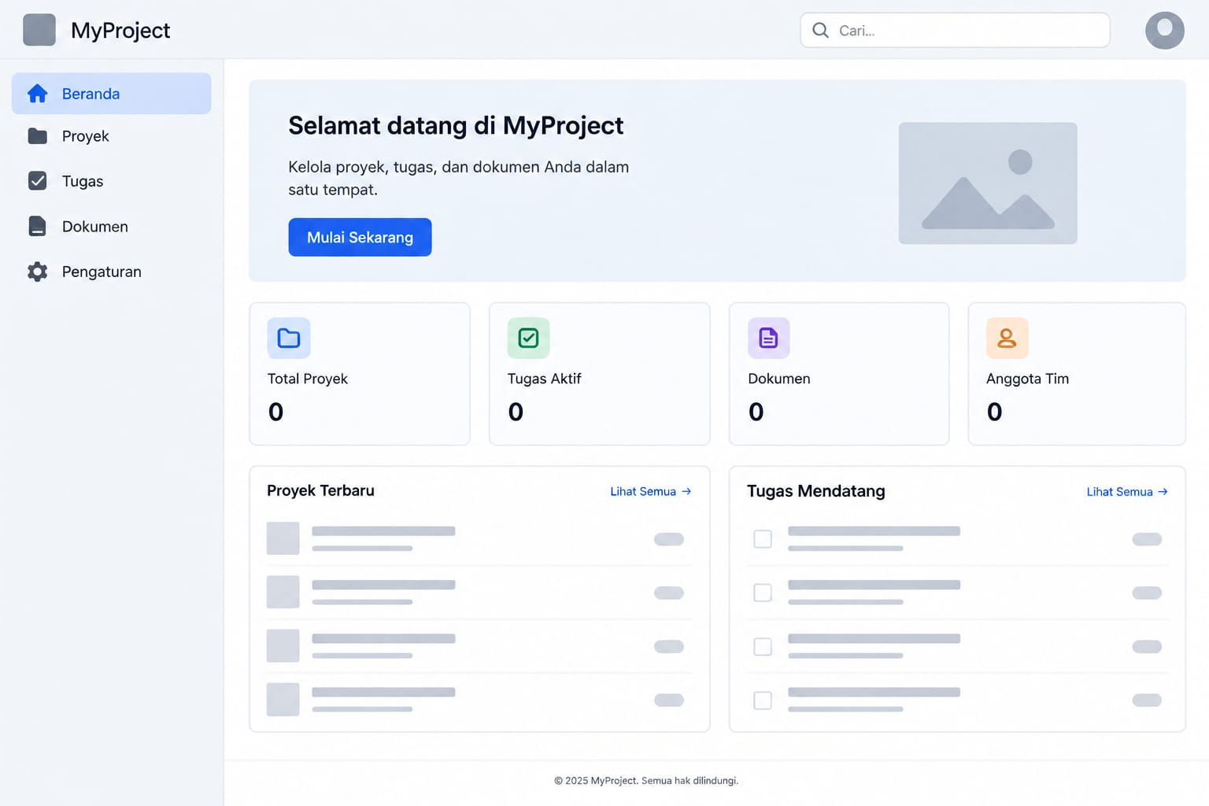
Gambar 4.2 Tampilan Halaman Beranda Sebelum Pengembangan

Setelah gambar, jelaskan kondisi tampilan awal berdasarkan hasil analisis dan bagian yang menjadi dasar dilakukannya pengembangan.
    - Pengembangan Halaman Beranda
Berisi proses pengembangan halaman yang dilakukan, mulai dari perubahan atau penyesuaian tampilan, komponen yang digunakan, implementasi kode, hingga hasil dari pengembangan halaman tersebut.

Subbab pada bagian 4.2 disesuaikan dengan kegiatan yang benar-benar dilakukan. Tidak harus menggunakan seluruh contoh di atas dan dapat ditambahkan subbab lain apabila terdapat kegiatan atau tahapan pekerjaan yang berbeda.
(TULIS DENGAN TIMES NEW ROMAN 12 PT, RATA KIRI-KANAN DAN SPASI 1,5)

Hasil Kegiatan PKL
Hasil Kegiatan PKL berisi hasil yang diperoleh setelah kegiatan atau pekerjaan dilaksanakan. Bagian ini dapat menunjukkan perubahan atau hasil akhir dari pekerjaan yang telah dilakukan, baik dalam bentuk tampilan sistem, fitur atau menu yang ditambahkan, perbaikan sistem, dokumentasi, maupun hasil lainnya.
Apabila kegiatan berupa pengembangan sistem, hasil dapat ditampilkan dengan membandingkan kondisi sebelum dan sesudah pengembangan. Setiap gambar atau tabel yang digunakan harus diberikan nomor, judul, dan penjelasan mengenai hasil yang ditampilkan.

Contoh:
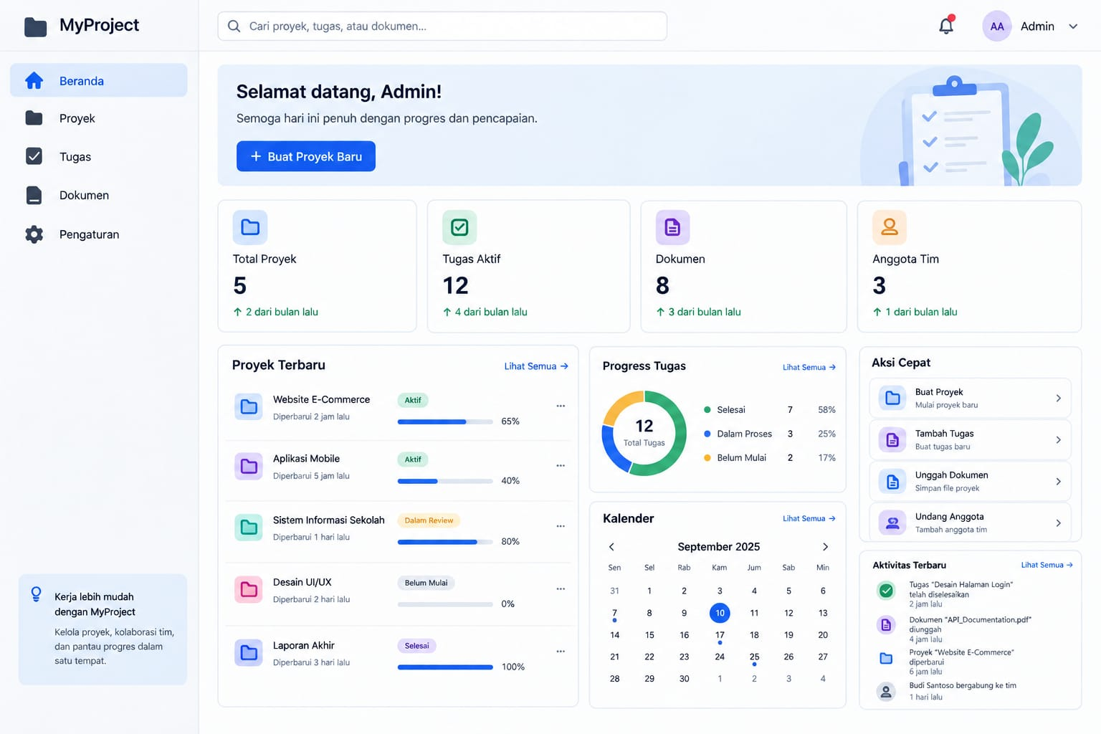
Gambar 4.3 Tampilan Halaman Beranda Setelah Pengembangan

Kemudian jelaskan perubahan yang dihasilkan, bagian yang berhasil dikembangkan, serta manfaat atau fungsi dari perubahan tersebut.
(TULIS DENGAN TIMES NEW ROMAN 12 PT, RATA KIRI-KANAN DAN SPASI 1,5)

Kendala dan Solusi
Kendala dan Solusi berisi uraian mengenai hambatan atau permasalahan yang ditemukan selama pelaksanaan PKL serta upaya yang dilakukan untuk mengatasinya. Kendala dapat berkaitan dengan pekerjaan, lingkungan kerja, penggunaan perangkat atau sistem, komunikasi, waktu pelaksanaan, maupun kendala lainnya yang benar-benar dialami selama PKL. Setiap kendala dapat dijelaskan bersama solusi atau tindakan yang dilakukan untuk menyelesaikannya.
(TULIS DENGAN TIMES NEW ROMAN 12 PT, RATA KIRI-KANAN DAN SPASI 1,5)

Pembahasan
Pembahasan berisi analisis terhadap hasil kegiatan PKL dengan menghubungkan hasil yang diperoleh dengan teori atau konsep yang telah dijelaskan pada BAB III. Bagian ini dapat digunakan untuk menjelaskan kesesuaian antara teori dengan penerapan di lapangan, efektivitas hasil pengembangan, serta hal-hal yang ditemukan selama pelaksanaan kegiatan. Bagian pembahasan dapat digunakan apabila diperlukan, terutama apabila hasil kegiatan membutuhkan analisis atau perbandingan lebih lanjut dengan dasar teori.
(TULIS DENGAN TIMES NEW ROMAN 12 PT, RATA KIRI-KANAN DAN SPASI 1,5)

BAB V
KESIMPULAN DAN SARAN

Kesimpulan
Kesimpulan berisi ringkasan hasil pelaksanaan Praktik Kerja Lapangan yang disusun secara singkat, jelas, dan berurutan berdasarkan kegiatan serta hasil yang telah diuraikan pada BAB IV. Kesimpulan dapat memuat pencapaian kegiatan PKL, pengalaman atau pengetahuan yang diperoleh, serta hasil pekerjaan yang telah dilakukan selama berada di instansi/perusahaan. Kesimpulan harus sesuai dengan tujuan PKL dan menggambarkan hasil pelaksanaan kegiatan secara keseluruhan. Kesimpulan dapat ditulis dalam bentuk poin bernomor maupun paragraf.
(TULIS DENGAN TIMES NEW ROMAN 12 PT, RATA KIRI-KANAN DAN SPASI 1,5)

Saran
Saran berisi usulan atau masukan yang dapat digunakan untuk meningkatkan pelaksanaan kegiatan PKL maupun kegiatan di tempat PKL berdasarkan pengalaman, hasil kegiatan, dan kendala yang ditemukan selama pelaksanaan. Saran dapat ditujukan kepada instansi/perusahaan tempat PKL, mahasiswa yang akan melaksanakan PKL, maupun perguruan tinggi sesuai dengan hal yang relevan. Saran sebaiknya bersifat jelas, realistis, dan berkaitan dengan hasil pelaksanaan PKL.
(TULIS DENGAN TIMES NEW ROMAN 12 PT, RATA KIRI-KANAN DAN SPASI 1,5)

DAFTAR PUSTAKA

Daftar pustaka memuat seluruh sumber yang dikutip atau dirujuk dalam penulisan laporan PKL. Penulisan referensi menggunakan APA Style dengan menyesuaikan format yang ditetapkan. Setiap sumber yang tercantum dalam daftar pustaka harus digunakan sebagai sitasi dalam naskah, dan setiap sumber yang digunakan sebagai sitasi harus tercantum dalam daftar pustaka.

Daftar Pustaka disusun dengan ketentuan berikut :
- Daftar pustaka disusun berdasarkan urutan alfabetis nama penulis pertama.
- Nama penulis ditulis dengan nama belakang, kemudian inisial nama depan.
- Tahun publikasi ditulis setelah nama penulis dalam tanda kurung.
- Judul sumber ditulis sesuai dengan judul pada sumber aslinya dan menggunakan kapitalisasi seperti pada sumber tersebut.
- Nama jurnal ditulis setelah judul artikel.
- Volume dan issue ditulis dalam format volume(issue) apabila sumber mencantumkan issue. Jika tidak terdapat issue, volume ditulis langsung tanpa tanda kurung.
- Nomor halaman ditulis setelah volume dan issue. Jika jurnal menggunakan nomor artikel, nomor artikel ditulis sebagai pengganti nomor halaman.
- DOI ditulis dalam bentuk URL lengkap https://doi.org/....
- DOI harus benar-benar tersedia dan sesuai dengan sumber yang digunakan, bukan dibuat atau diperkirakan.
- Penyusunan sitasi dan daftar pustaka dapat dibantu menggunakan Mendeley atau Zotero. Hasil yang dibuat secara otomatis tetap harus diperiksa kembali agar sesuai dengan format yang ditetapkan.

Contoh Penulisan Referensi :
- Buku dengan satu penulis

Johanning, V. (2022). IT Strategy. Springer Fachmedien Wiesbaden. https://doi.org/10.1007/978-3-658-38772-3

Sitasi dalam teks | : | (Johanning, 2022)
 | : | Johanning (2022) menjelaskan bahwa ...

- Buku dengan dua penulis

Vaisman, A., & Zimányi, E. (2022). Data Warehouse Systems. Springer Berlin Heidelberg. https://doi.org/10.1007/978-3-662-65167-4

Sitasi dalam teks | : | (Vaisman & Zimányi, 2022)
 | : | Vaisman dan Zimányi (2022) menjelaskan bahwa ...

- Buku dengan tiga penulis

Ding, W., Lin, X., & Zarro, M. (2017). Information Architecture. Springer International Publishing. https://doi.org/10.1007/978-3-031-02308-8

Sitasi dalam teks | : | (Ding et al., 2022)
 | : | Ding et al. (2022) menjelaskan bahwa ...

- Buku dengan editor

Davis, F. D., Riedl, R., vom Brocke, J., Léger, P.-M., Randolph, A. B., & Müller-Putz, G. R. (Eds.). (2022). Information Systems and Neuroscience (Vol. 58). Springer International Publishing. https://doi.org/10.1007/978-3-031-13064-9

Sitasi dalam teks | : | (Davis et al., 2022)
 | : | Davis et al. (2022) menjelaskan bahwa ...

- Buku berbahasa selain bahasa Indonesia atau bahasa Inggris

Wenski, G. (2022). Das kleine Handbuch kognitiver Irrtümer. Springer Berlin Heidelberg. https://doi.org/10.1007/978-3-662-64776-9

Sitasi dalam teks | : | (Wenski, 2022)
 | : | Wenski (2022) menjelaskan bahwa ...

- Buku terjemahan

Liu, B. (2022). Liangzhu Jade Artifacts. Springer Nature Singapore. https://doi.org/10.1007/978-981-19-0292-5

Sitasi dalam teks | : | (Liu, 2022)
 | : | Liu (2022) menjelaskan bahwa ...

- Bab dalam buku

Marín, V. I., & Castañeda, L. (2022). Developing Digital Literacy for Teaching and Learning. In Handbook of Open, Distance and Digital Education (pp. 1–20). Springer Nature Singapore. https://doi.org/10.1007/978-981-19-0351-9_64-1

Sitasi dalam teks | : | (Marín & Castañeda, 2022)
 | : | Marín dan Castañeda (2022) menjelaskan bahwa ...

- Buku hasil konferensi atau prosiding

Rocha, A., Adeli, H., Dzemyda, G., & Moreira, F. (Eds.). (2022). Information Systems and Technologies (Vol. 468). Springer International Publishing. https://doi.org/10.1007/978-3-031-04826-5

Sitasi dalam teks | : | (Rocha et al., 2022)
 | : | Rocha et al. (2022) menjelaskan bahwa ...

- Buku hasil konferensi dengan editor

Rocha, Á., Ferrás, C., & Ibarra, W. (Eds.). (2023). Information Technology and Systems (Vol. 691). Springer International Publishing. https://doi.org/10.1007/978-3-031-33258-6

Sitasi dalam teks | : | (Rocha et al., 2023)
 | : | Rocha et al. (2023) menjelaskan bahwa ...

- Artikel jurnal dengan satu penulis dan tanpa issue

Jeyaraj, A. (2022). A meta-regression of task-technology fit in information systems research. International Journal of Information Management, 65, 102493. https://doi.org/10.1016/j.ijinfomgt.2022.102493

Sitasi dalam teks | : | (Jeyaraj, 2022)
 | : | Jeyaraj (2022) menjelaskan bahwa ...

- Artikel jurnal dengan dua penulis

Veit, D. J., & Thatcher, J. B. (2023). Digitalization as a problem or solution? Charting the path for research on sustainable information systems. Journal of Business Economics, 93(6–7), 1231–1253. https://doi.org/10.1007/s11573-023-01143-x

Sitasi dalam teks | : | (Veit & Thatcher, 2023)
 | : | Veit dan Thatcher (2023) menjelaskan bahwa ...

- Artikel jurnal dengan tiga penulis

Mayer, A.-S., Baygi, R. M., & Buwalda, R. (2025). Generation AI: Job Crafting by Entry-Level Professionals in the Age of Generative AI. Business & Information Systems Engineering, 67(5), 595–613. https://doi.org/10.1007/s12599-025-00959-x

Sitasi dalam teks | : | (Mayer et al., 2025)
 | : | Mayer et al. (2025) menjelaskan bahwa ...

- Artikel jurnal dengan lebih dari tiga penulis

Sunyaev, A., Dehling, T., Strahringer, S., da Xu, L., Heinig, M., Perscheid, M., Alt, R., & Rossi, M. (2023). The Future of Enterprise Information Systems. Business & Information Systems Engineering, 65(6), 731–751. https://doi.org/10.1007/s12599-023-00839-2

Sitasi dalam teks | : | (Sunyaev et al., 2023)
 | : | DSunyaev et al. (2023) menjelaskan bahwa ...

- Artikel jurnal yang menggunakan nomor artikel

Von Scherenberg, F., Hellmeier, M., & Otto, B. (2024). Data Sovereignty in Information Systems. Electronic Markets, 34(1), 15. https://doi.org/10.1007/s12525-024-00693-4

Sitasi dalam teks | : | (Von Scherenberg et al., 2024)
 | : | Von Scherenberg et al. (2024) menjelaskan bahwa ...

LAMPIRAN

Lampiran berisi dokumen atau bahan pendukung yang menjadi bukti pelaksanaan dan hasil penelitian. Lampiran dapat berupa instrumen pengumpulan data, hasil observasi, hasil wawancara, kuesioner dan hasil pengisian, dataset, hasil perhitungan, dokumentasi penelitian, hasil pengujian, source code atau bagian kode program yang diperlukan, surat izin penelitian, dan dokumen pendukung lain yang relevan. Isi lampiran disesuaikan dengan kebutuhan dan karakteristik penelitian.

